教学指１第４８４５号
平成 年 月 日

市立各小・中・高等・特別支援学校長
様
市立幼児教育センター付属幼稚園長

さいたま市教育委員会教育長 稲葉 康久
さいたま市立城南小学校長 髙野 英俊

平成２７・２８年度 さいたま市教育委員会委嘱（研究指定）
基礎学力向上研究発表会の開催について（案内）

このことについて、下記のとおり開催しますので、貴職及び関係職員の参加について配意願います。

記

１ 研究主題 「確かな学力を身に付け、生き生きと学び合う児童の育成」
～児童の意欲を高め、主体的な学びのできる授業づくり～

２ 日 時 平成２８年１１月２５日（金） １３：１５～ １６：３０

３ 会 場 さいたま市立城南小学校
所在地 さいたま市岩槻区南下新井１１９１－１
電話番号 ０４８－７９８－４８１１

４ 指導者 さいたま市教育委員会指導主事

５ 日 程

受付 | 公開授業 | 全体会 | 分科会
13：15～13：40 | 13：40～14：25 | 14：50～15：10 | 15：15～16：30

６ 公開授業等
学年 | 教科等 | 単元・題材 | 授業者 | 会場
３学年 | 国語 | 単元名  話し合って、みんなの考えをまとめよう （話すこと・聞くこと）  教材名 係の活動について考えよう | 若旅 一雅  白川 優人  甘田 福夫  今村 千枝子 | ３年１組教室  ３年２組教室  ２階多目的室  ３階多目的室
４学年 | 算数 | 小数のしくみを調べよう | 佐藤 健一  池田 君代  加納 浩美  中垣 善博 | ４年１組教室  ４年２組教室  ４階多目的室  児童会室
特別支援学級 | 国語 | かるたであそぼう | 近藤 雅之  秋山 孝子 | しいのみ３組  教室
（１）公開授業 １３：４０～１４：２５
（２）全体会 １４：５０～１５：１０ ＰＣ室
①あいさつ ②指導者紹介 ③研究概要説明
（３）分科会 １５：１５～１６：３０
３年 音楽室 ４年 図書室 特別支援学級 しいのみ２組
①あいさつ ②授業者から ③研究協議 ④指導講評
７ 交通案内
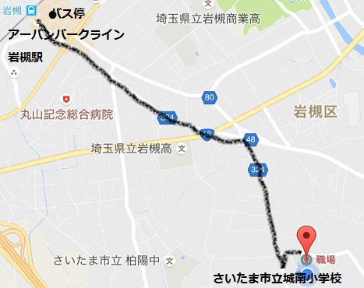
- アーバンパークライン
岩槻駅下車 徒歩３５分
- 岩槻駅から東浦和行の国際興業バス
で城南小学校入口下車 徒歩３分
- 自家用車可（雨天時は不可）
（ただし、できるだけ乗合でお越し
ください。）
８ 参加申込
以下の参加申込書に必要事項を記入し、１１月１５日（火）までに城南小学校教頭宛てに使送便またはＦＡＸにてお申し込みください。 ＦＡＸ ０４８－７９８－８７３６
＜切り取り線＞

さいたま市立城南小学校 基礎学力向上研究発表会 参加申込書
学校名 （さいたま市立 学校） 電話（ － ）
職名 | 参加者氏名 | 分科会（参加する分科会に○）
 |  | ３年 ４年 特別支援学級
 |  | ３年 ４年 特別支援学級
 |  | ３年 ４年 特別支援学級

